آزمایش شماره 11 (صفحه 24) : بررسی مدارات برش

نام ونام خانوادگی دانشجو : رحمت اله انصاری

شماره دانشجویی : 9912377331 روز وساعت کلاس : چهارشنبه ساعت 16

تحلیل نظری آزمایش (0.5 نمره ) :

*تحلیل مدار اول و رسم نمودارخروجی و مشخصه انتقالی : صفحه دوم

**تحلیل مدار دوم و رسم نمودارخروجی و مشخصه انتقالی : صفحه چهارم

***تحلیل مدار سوم و رسم نمودارخروجی و مشخصه انتقالی : صفحه سوم

****تحلیل مدار چهارم و رسم نمودارخروجی و مشخصه انتقالی : صفحه چهارم و پنجم

*****تحلیل مدار پنجم و رسم نمودارخروجی و مشخصه انتقالی : صفحه پنجم

** نمودارهای ولتاژ ورودی و خروجی و همچنین منحنی مشخصه زیر تحلیل رسم شده است.

صفحه 7 و 8 شبیه سازی مدارها

صفحه 9 و 10 منحنی مشخصه در پی اس پایس

صفحه 11 شماتیک مدارها در پی اس پایس

تحلیل نظری آزمایش (0.5 نمره ) :

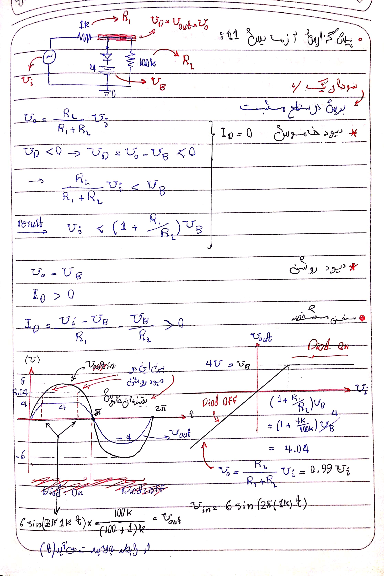

تحلیل نظری آزمایش (0.5 نمره ) :

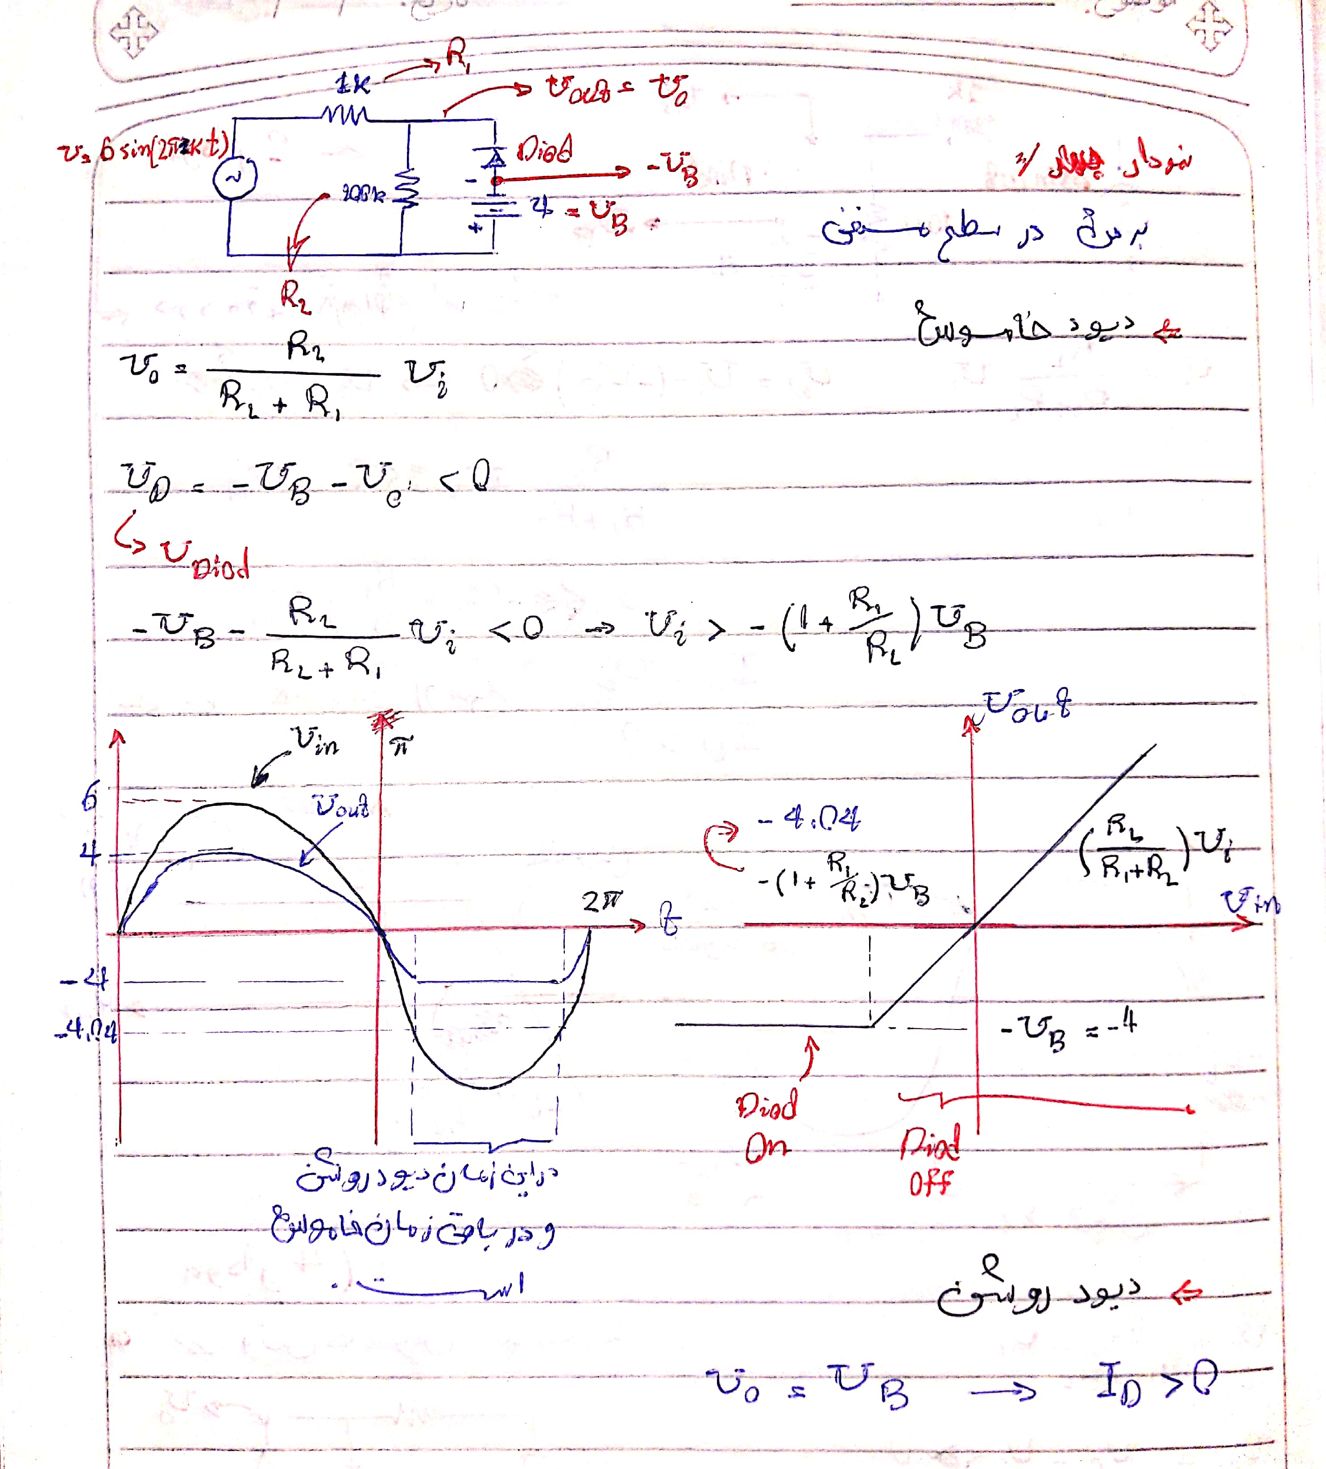

تحلیل نظری آزمایش (0.5 نمره ) :

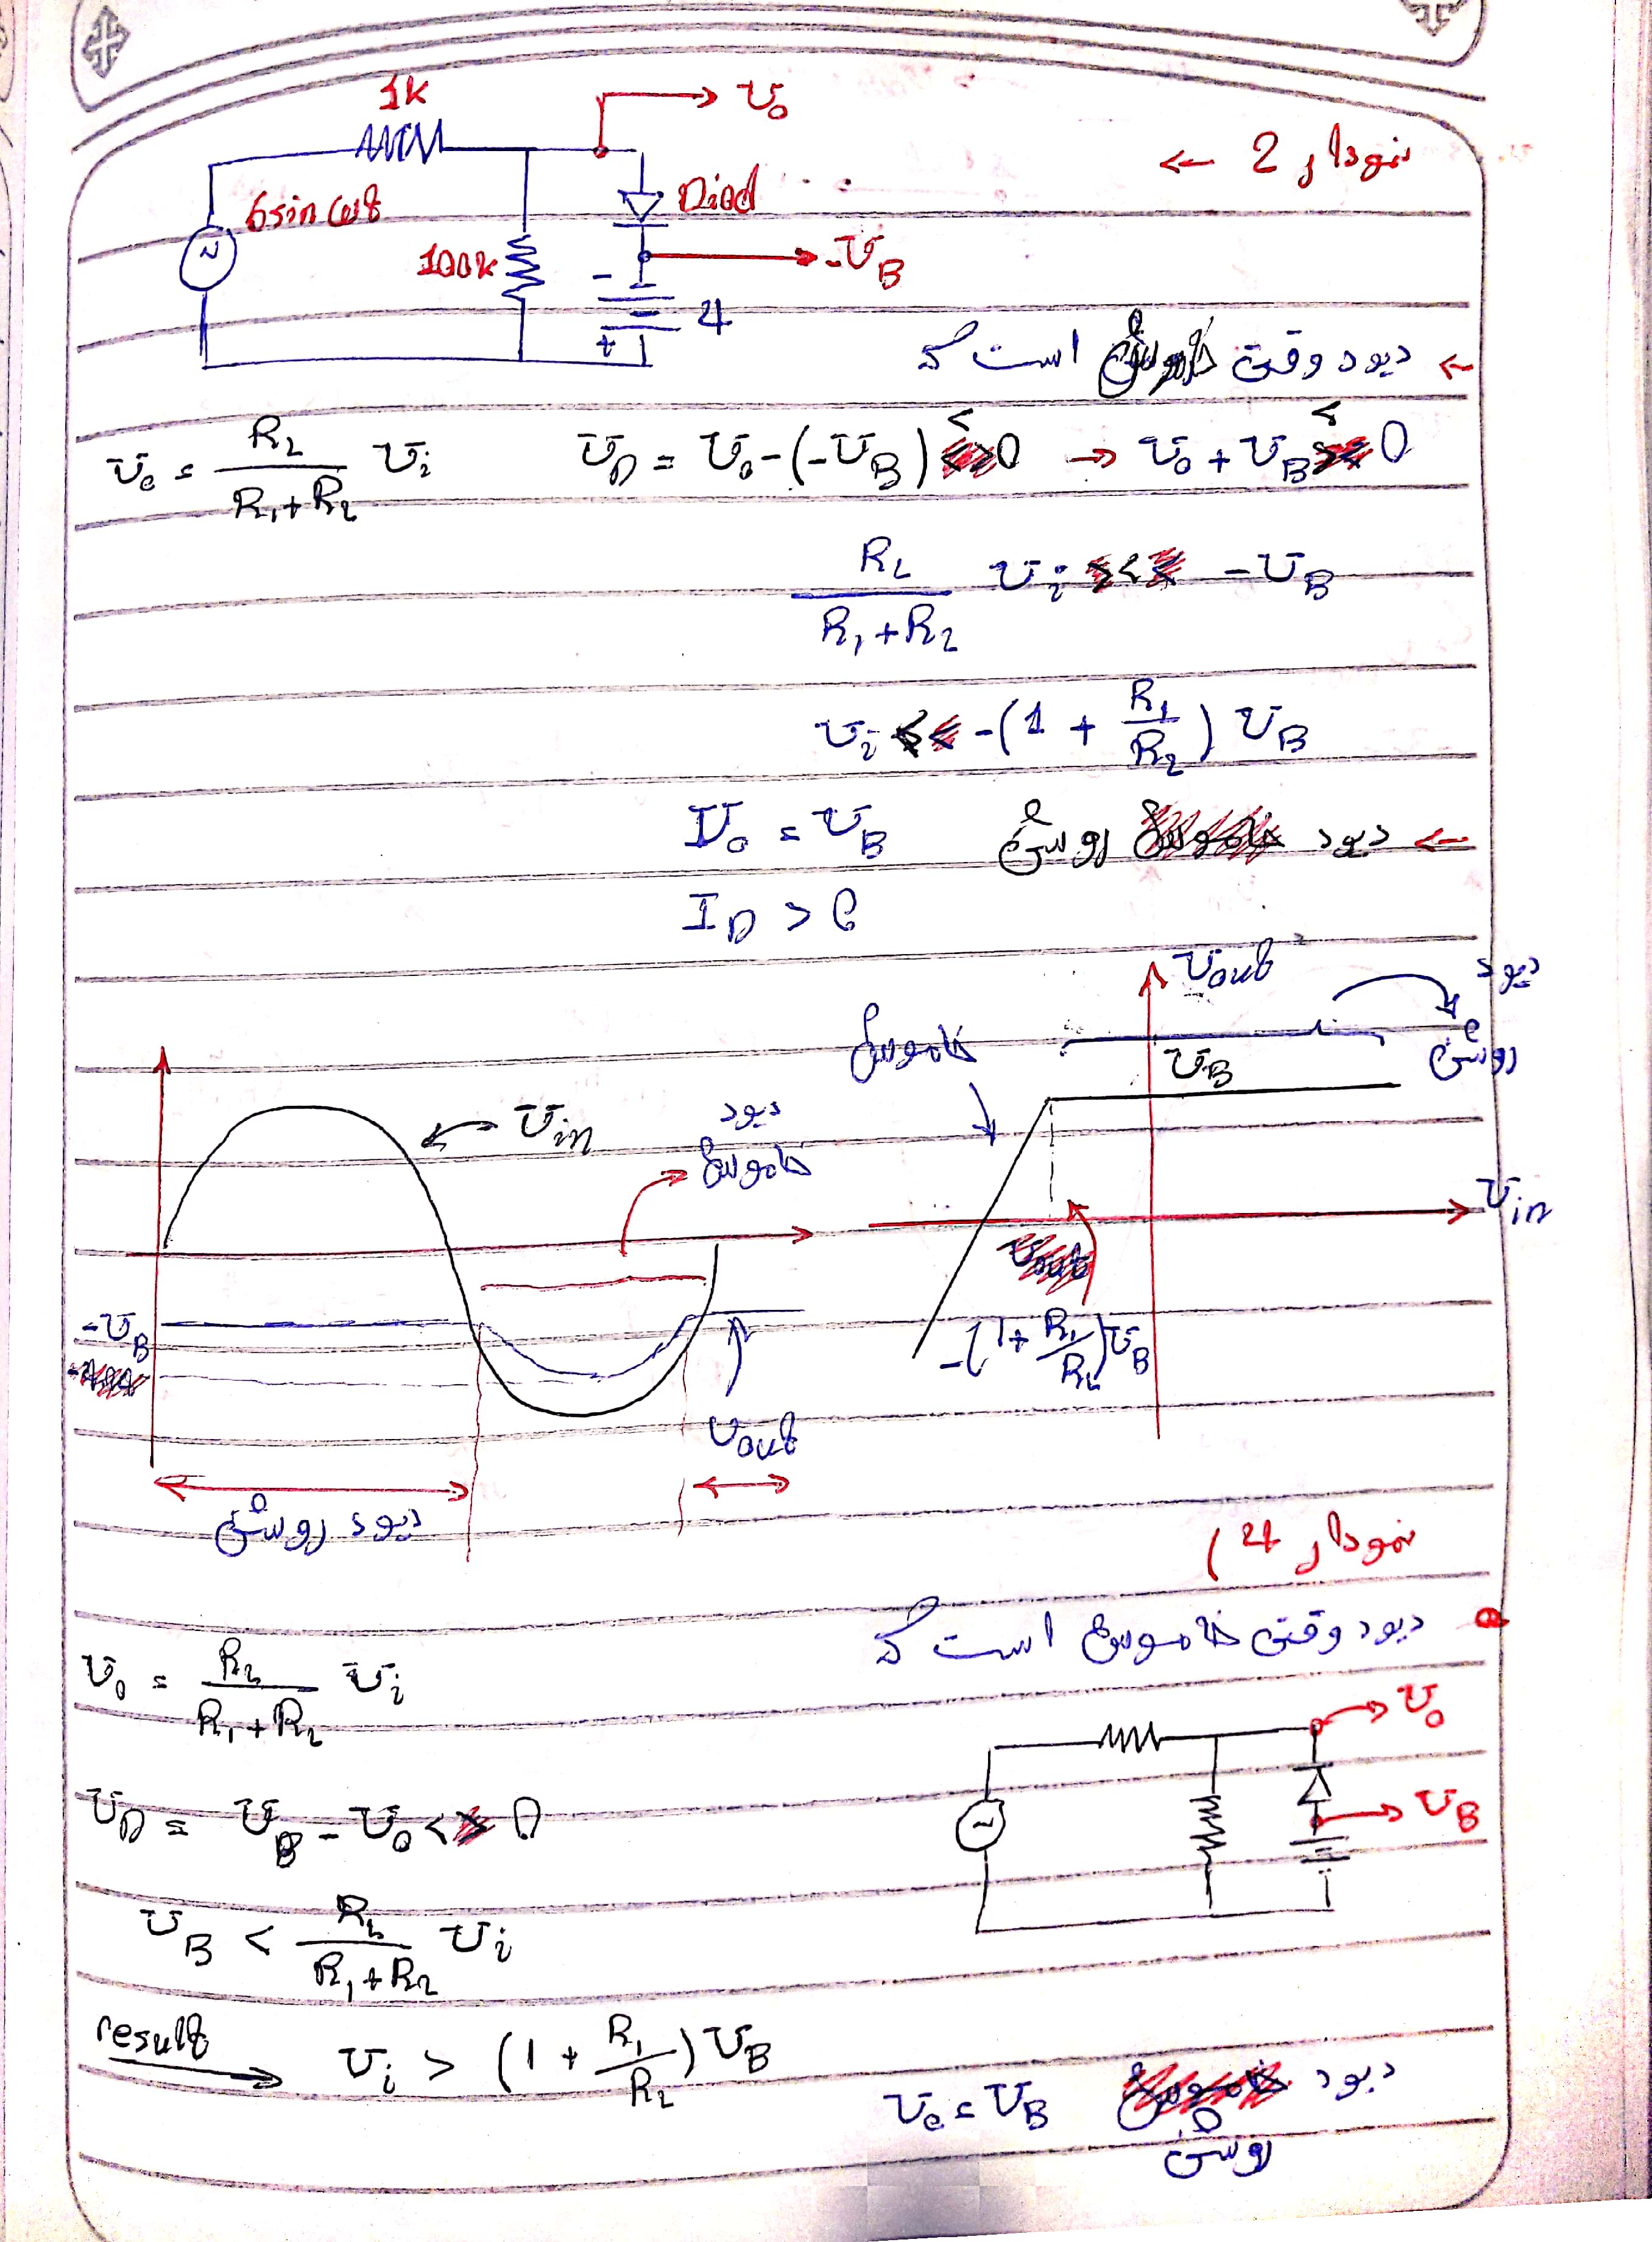

تحلیل نظری آزمایش (0.5 نمره ) :

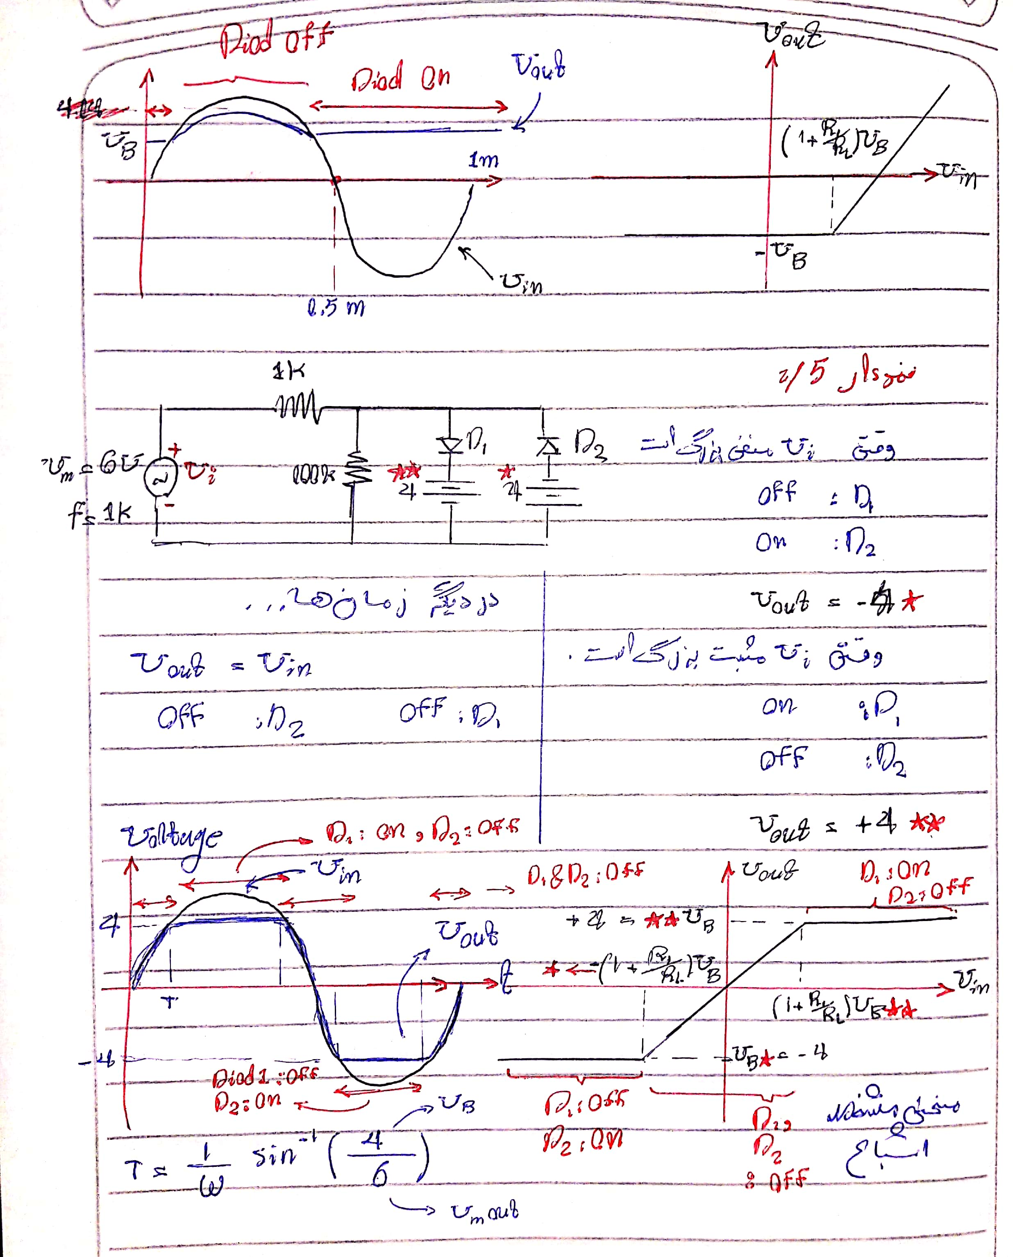

تحلیل شبیه سازی آزمایش (0.5 نمره ) :

*نمودار خروجی شبیه سازی مربوط به مدار 1 :

|  |
| --- |
|  |

**نمودار خروجی شبیه سازی مربوط به مدار 2 :

|  |
| --- |
|  |

تحلیل شبیه سازی آزمایش (0.5 نم ره ) :

***نمودار خروجی شبیه سازی مربوط به مدار 3 :

|  |
| --- |
|  |

****نمودار خروجی شبیه سازی مربوط به مدار 4 :

|  |
| --- |
|  |

*****نمودار خروجی شبیه سازی مربوط به مدار 5 :

|  |
| --- |
|  |

*نمودار مشخصه انتقالی شبیه سازی مربوط به مدار 1 :

|  |
| --- |
|  |

**نمودار مشخصه انتقالی شبیه سازی مربوط به مدار 2 :

|  |
| --- |
|  |

*نمودار مشخصه انتقالی شبیه سازی مربوط به مدار 3 :

|  |
| --- |
|  |

**نمودار مشخصه انتقالی شبیه سازی مربوط به مدار 4 :

|  |
| --- |
|  |

**نمودار مشخصه انتقالی شبیه سازی مربوط به مدار 5 :

|  |
| --- |
|  |

**Good Luck**

About simulation:

Run to time: 4ms

Start saving data after: 0ms

Maximum step size: 1us

* طرح مدارها



